Cadre normatif national du PSOC
(avril 2023)

Changements et impacts à prévoir sur le mouvement communautaire montréalais

Une initiative des 8 regroupements montréalais en santé et services sociaux :
- Coalition pour le maintien dans la communauté (COMACO)
- Comité régional pour l’autisme et la déficience intellectuelle (CRADI)
- Réseau d’aide aux personnes seules et itinérantes de Montréal (RAPSIM)
- Regroupement des organismes en déficience physique de l’Île de Montréal (DéPHY Montréal)
- Regroupement intersectoriel des organismes communautaires de Montréal (RIOCM)
- Réseau alternatif et communautaire des organismes en santé mentale de l’Île de Montréal (RACOR en santé mentale)
- Réseau d’action des femmes en santé et services sociaux (RAFSSS)
- Table des organismes communautaires montréalais de lutte contre le Sida (TOMS)

1.1 Programme de soutien aux organismes communautaires (PSOC)

Le PSOC, c'est...

Un programme de financement généraliste pour les groupes d’action communautaire autonome en santé et service sociaux (voir 8 critères ci-dessous). Le principal mode de financement à l’intérieur du PSOC est le financement à la mission global et celui-ci est récurent. Le PSOC est géré régionalement, par région administrative (île de Montréal). Un établissement (CIUSSS ou CISSS) est responsable du PSOC par région.
À Montréal, le Service régional des activités communautaires du CIUSSS du Centre-Sud est responsable (CCSMTL) de tous les financements du PSOC.

1.2 L’action communautaire autonome (ACA)

- Par et pour les gens de la communauté
- Vise la transformation sociale
- Vise l’améliore les conditions de vie
- Défend les droits et combat les discriminations
- Favorise la participation citoyenne
- Promeut l’amélioration des lois et des politiques publiques

Les critères de l’AC (4) et l'ACA (8)

Action communautaire (4 critères)
1. Être un organisme sans but lucratif
2. Être enraciné dans la communauté
3. Entretenir une vie associative et démocratique
4. Être autonome ou libre de déterminer sa mission, ses approches, ses pratiques et ses orientations

Action communautaire autonome (8 critères)*
5. Être dirigé par un conseil d’administration (CA) indépendant du réseau public
6. Avoir été constitué à l’initiative des gens de la communauté
7. Avoir une mission sociale propre à l’organisme et favorisant la transformation sociale
8. Avoir des pratiques citoyennes, des approches larges axées sur la globalité des situations problématiques abordées
*Pour être financés au PSOC à la mission globale, les groupes communautaires devaient respecter 6 critères de l’ACA et tendre vers les critères 6 et 7. Le nouveau cadre prévoit que les groupes auront jusqu’en 2028 pour démontrer qu’ils répondent à l’ensemble des 8 critères.

1.3 Documents gouvernementaux qui régissent les financements d’ACA

Instance gouvernementale responsable | Interlocuteur (vis-à-vis qui représente le milieu communautaire)
MSSS  - Politique de reconnaissance de l’action communautaire  - Cadre de référence en matière d'action communautaire  - Plan d’action gouvernemental en action communautaire | RQ-ACA  Réseau québécois de l'action communautaire autonome
MSSS  - Cadre PSOC national (avril 2023) | CTROC  Coalition des tables régionales d’organismes communautaires  TRPOCB  Table des regroupements provinciaux d’organismes communautaires et bénévoles
CIUSSS Centre-Sud de Montréal  - Cadre PSOC régional | RIOCM  Regroupement intersectoriel des organismes communautaires de Montréal  +  7 regroupements sectoriels
 | Groupes communautaires membres

1.4 Modes de financement en santé et services sociaux à Montréal (avant le 1er avril 2023)

Modes | Types | Pour qui | C'est quoi | Par qui | Exemples
1. Mission globale | Subvention | ACA | Toutes tes activités et ta mission | Service régional du CIUSSS du Centre-Sud-de-l'Île-de-Montréal (CCSMTL) | PSOC
2. Subvention pour activités spécifiques | Subvention | ACA et AC | Des activités dans le cadre d'un programme | Service régional du CCSMTL  DRSP | Soutien communautaire en logement social (SCLS)  DRPS : Petite enfance, ITSS
3. Subvention pour projet ponctuel | Subvention | ACA et AC | Pas normé  Rare | Service régional du CCSMTL  DRSP | Fonds d'urgence
Entente de service (article 108) | Achat/vente de services (entente) | ACA, AC et n'importe qui | Sous-traitance | Programmes- services des CIUSSS
Entente de collaboration | Baliser des relations sans argent | ACA, AC et autres | Au besoin | Programmes- services des CIUSSS | Maison d'hébergement DPJ

2. Réseau de la santé et des services sociaux

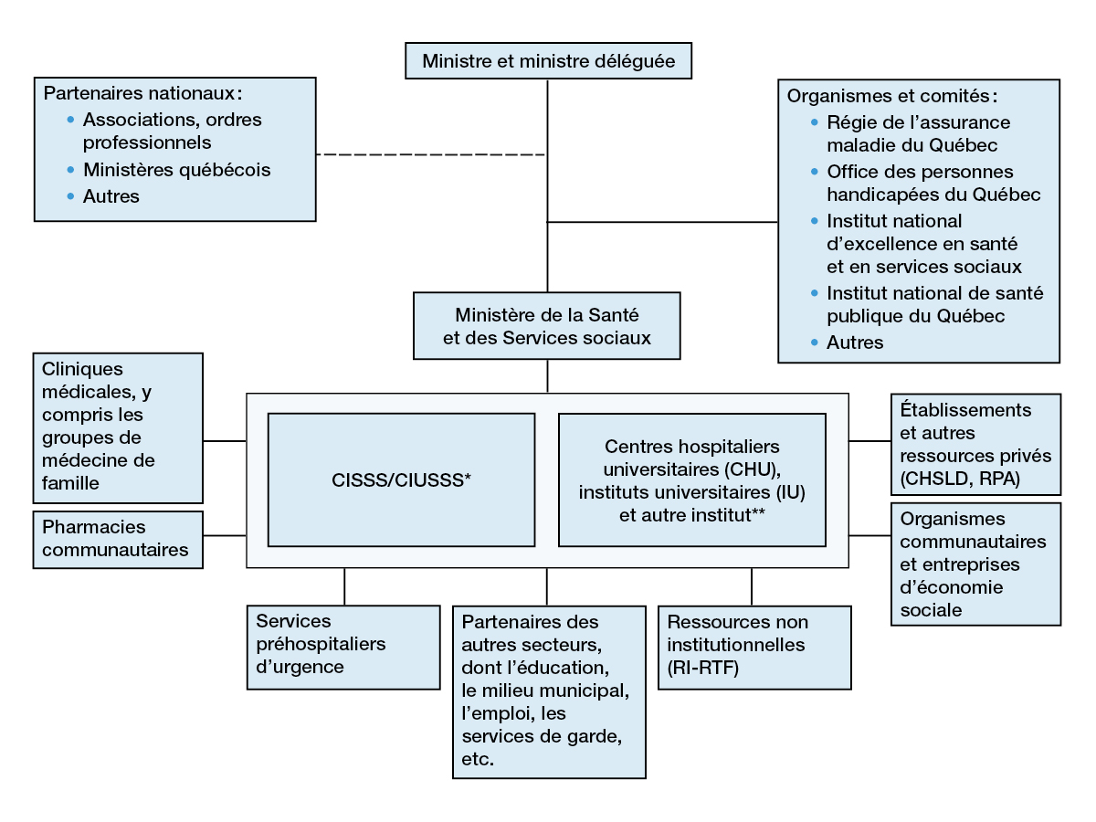

2.2 Plan Santé du ministre Dubé

- Publié à l’hiver 2022
- Présente la vision du ministre qui mènera à des projets de loi, dont le projet de loi 15 (réforme)
- Vision d’intégration des groupes communautaires dans le continuum de soins du réseau public

2.3 Projet de loi 15

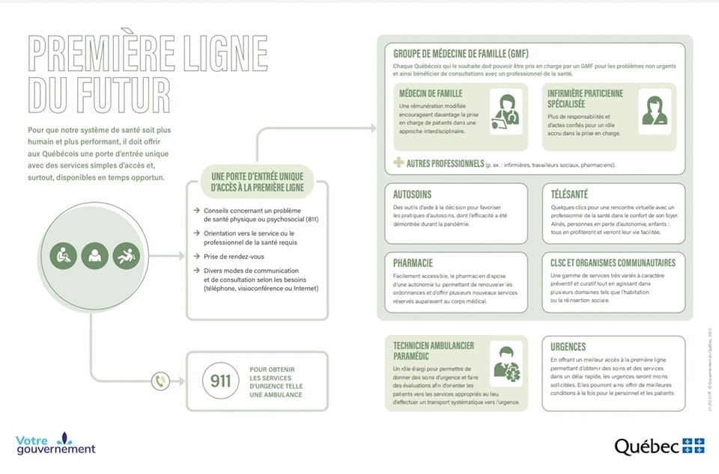

2.3 Projet de loi 15

Préoccupations
- Création de l’Agence Santé Québec : Hypercentralisation des décisions
- Les conseils d'administration des CIUSSS sont remplacés par des Conseils d’établissement :
- Perte de la marge de manœuvre régionale, moins de pouvoir de décisions dans les régions
- Perte démocratique
- Fusions syndicales (de plusieurs dizaines à 4 ou 6)
- Fusions des comités des usagers
- Ouverture à plus de privatisation
- Pas de démonstration de l’amélioration des services à la population
- Le PSOC deviendrait le seul programme d’ACA géré par une Agence gouvernementale (priorité à l’efficacité) et non par un ministère (vision globale)
- Le PSOC sera-t-il encore régionalisé?
- Peu d’écoute du communautaire dans les consultations Intégration dans le continuum de soins = perte d’autonomie.

À Montréal, y aura-t-il encore 5 CIUSSS?

La gestion de l’$ du communautaire est affectée par le chaos administratif.
Les financements du communautaire et le PSOC seront-ils encore gérés par une instance régionale? (alors que 50% des groupes sont régionaux).
Réforme administrative = plusieurs années de chaos

En ce moment, à Montréal

- Les nombreux financements actuels par secteurs d’activités ou par services, plutôt qu’à la mission globale pour tous, ont déjà des conséquences importantes pour les groupes :
- Implication de plus en plus grande des directions-programmes-services des CIUSSS dans la gestion des fonds destinés aux groupes communautaires.
- On demande aux groupes de répondre aux besoins identifiés par le Réseau de la santé plutôt qu’aux besoins identifiés par les groupes.
- Instrumentalisation - intégration des groupes dans le Réseau par de la sous-traitance : on envoie des patient.es sur les listes d’attente du Réseau vers les groupes communautaires.
- Le communautaire sert à vider les listes d’attente du Réseau
- Exemples de financements par secteurs ou activités :
- Proche-aidance, Popottes roulantes, Répit en déficience physique et intellectuelle et en trouble du spectre de l’autisme, Périnatalité

2.4 Les groupes montréalais financés au PSOC
- 540 groupes admis à Montréal sur 3 050 au Québec, soit 18%.
- Les groupes montréalais reçoivent, après l’indexation 2023-2024, 174 millions $ de financement à la mission globale.
- Ils ont besoin de 133 millions $ de plus par année.
- Les besoins pour l’ensemble du Québec sont autour de 800 millions $.
- Seulement 74 groupes sont au-dessus du seuil de sous-financement reconnu par notre CIUSSS.
- Bien que 86% des groupes sont officiellement sous-financés, ces 74 groupes ont quand même besoin de plus d’argent pour répondre aux besoins exprimés par leurs membres et les personnes qu’ils rejoignent.

Financement à la mission

Année | Besoins supplémentaires exprimés* | Rehaussement accordé en mission globale
2023-2024 | 140 M | 6,9 M
2022-2023 | 118 M | 5 M
2021-2022 | 104 M | 2,6 M
2020-2021 | 100 M | 7 M

*Besoins exprimés par les groupes dans les formulaires de demande de rehaussement

3. Changements du cadre normatif (en cours)

Le nouveau Cadre normatif national du PSOC est en vigueur depuis le 1er avril 2023. Il remplace l’ancien Cadre de gestion national du PSOC (2020).
C’est un document qui est complètement nouveau dans sa structure, ce qui rend ardus les comparatifs avec le cadre précédent.
Il est sous la responsabilité du MSSS, mais il a été imposé par le Conseil du trésor, sans négociation avec les regroupements nationaux.
Dans les mois à venir, le Service régional du CCSMTL en collaboration avec les 8 regroupements régionaux devront adapter le Cadre régional de gestion du PSOC pour respecter le Cadre national tout en prenant en compte les réalités régionales.

Modes de financement
L’ancien Cadre national ne définissait que le mode financement à la mission. Bien que 3 modes de financement existaient déjà à Montréal, c’est une nouveauté que le Cadre national définisse les 2 autres modes. Le nouveau Cadre prévoit également des sous-catégories des modes 2 et 3.

Avant (Montréal)
1. Mission globale
2. Subventions pour activités spécifiques
3. Subventions par projet

Après (Québec)
1. Mission globale
2. Subventions pour activités spécifiques
- Dans le cadre d’un plan d’action (besoins identifiés par le MSSS)
- Pour du développement (nouveaux besoins identifiés par les groupes)
3. Subventions par projet
- Pour une urgence
- Pour une activité convenue entre les parties

Subventions pour activités spécifiques

Volet A : Besoins identifiés par le MSSS

Pour mettre en œuvre un plan d’action gouvernemental
Le réseau détermine la quantité de services, oriente les pratiques et en évalue les impacts.
Financements qui s’apparentent à des ententes de service
Ces dernières ne sont pas définies par le Cadre PSOC, mais par la Loi sur la Santé et les Services sociaux (article 108). Il s’agit d’entente de sous-traitance.
Critères d’admissibilités pas clairs
Répondre aux 4 premiers critères de l’action communautaire et « soit qu’il est reconnu ou financé par un établissement responsable du PSOC, par le MSSS, par un autre ministère ou par un organisme gouvernemental du Québec, soit qu’il est admissible à un programme de financement en appui à la mission globale de l’un ou l’autre des ministères et organismes gouvernementaux du Québec, autre que le MSSS. »

Inquiétudes
Semble être le mode privilégié par le gouvernement pour faire descendre de l’argent actuellement.
Les directions-programmes-services sont pour la première fois nommés dans un cadre PSOC.

Volet B : Besoins identifiés par un organisme communautaire

Complètement nouveau. Pourrait être intéressant...
Seuls les groupes admis au PSOC mission sont admissibles
Pas d’enveloppe ($) pour le moment.
Normes plus floues. Il faudra voir comment ça s’articule!
Est-ce une façon pour le gouvernement de sélectionner le type d’innovation qui lui convient (et qui n’est pas nécessairement de l’innovation en ACA)?

À surveiller
Présenté comme une façon de financer l’innovation (alors que le financement à la mission permet déjà de s’adapter constamment aux besoins changeants de la population).

Possibilité de transférer l’argent des subventions pour activités spécifiques en mission globale après 3 ans et après évaluation des impacts
Avantages
Permet de réduire le nombre de financements reçu par un groupe.
Simplification administrative.
Gain en autonomie.

Questions soulevées
Est-ce une façon de remplacer les augmentations de financement en mission globale?
Y aura-t-il une volonté de faire une reddition de compte particulière ou un monitorage de ces sommes même après le transfert en mission globale?
Est-ce que les transferts sont collectifs (tous les groupes financés par la même enveloppe, donc on évalue les impacts de l’enveloppe) ou individuels (selon la performance de chacun des groupes)?
Qui évalue les impacts (le MSSS, le CIUSSS ou l'Agence Santé Québec)?

Barèmes de reddition de compte financière

Depuis 2020, les barèmes financiers doivent prendre en compte l’ensemble des financements du gouvernement du Québec (ses ministères et organismes publics et parapublics), et non plus seulement le financement à la mission du PSOC.
Comme ces autres financements varient d’une année à l’autre, le type d’états financier (et leur prix) peut également varier, ce qui n’enchante pas nos vérificateurs comptables, qui sont déjà difficiles à trouver! Les barèmes, eux, sont nouveaux.

 | Avant | Maintenant
Mission d'audit | 150 000 $ et plus | 200 000 $ et plus
Mission d'examen | Entre 50 000 $ et 149 999 $ | Moins de 49 999 $
Mission de compilation | Entre 25 000 $ et 49 999 $ | Moins de 49 999 $

Les groupes qui reçoivent entre 0 et 25 000$ devront assumer des frais liés à la reddition de compte financière.

Le programme est moins décrit comme partie d’un mouvement social

On perd un peu de l’essence du programme.

L’indexation n’est plus spécifiée dans le cadre

Devant notre inquiétude, le MSSS répond que ce n’est pas parce qu’elle n’est pas nommée qu’elle n’existe plus. Nous continuons de croire qu’il s’agit de la perte d’une garantie.

Nouveau critère d'exclusion : l’intégrité

Les organismes qui ne satisfont pas aux exigences élevées d’intégrité auxquelles le public est en droit de s’attendre d’un bénéficiaire d’une aide financière versée à même des fonds publics.
« Les exigences élevées d’intégrité établissent les normes de conduite morale et éthique reconnues et généralement acceptées qu’une personne, physique ou morale, doit observer dans l’exercice de ses activités personnelles ou professionnelles. Elles font référence au respect du cadre législatif, réglementaire et déontologique en vigueur et au système de valeurs en place, notamment la probité, l’honnêteté ainsi que le respect des droits et libertés des personnes nonobstant leur religion, leur ethnie, leur identité de genre et leur orientation sexuelle. »
Ce critère porte tellement à interprétation qu’il pourra être évoqué à toutes les sauces afin d’exclure des groupes.

Nouveau critère d'exclusion : les organismes dont la mission n’est pas compatible avec les orientations du MSSS en matière de santé et de services sociaux

Il semble y avoir une contradiction. Le critère 4 de l’ACA stipule : « Être libre de déterminer sa mission, ses approches, ses pratiques et ses orientations. »
Les orientations du MSSS changent au gré des politiciens…
Ouvre-t-on la porte à des exclusions de groupes pour des motifs politiques, alors même que les groupes, en quête de transformation sociale, sont appelés à critiquer les politiques publiques?

Cumul des aides financières publiques et parapubliques

Le calcul du cumul des aides financières directes ou indirectes reçues des ministères, organismes et sociétés d’État des gouvernements du Québec et du Canada, incluant les crédits d’impôt ainsi que des entités municipales qui ne sont pas directement bénéficiaires du programme, ne doit pas dépasser 100 % des dépenses admissibles.

Le droit de faire des surplus est-il remis en question?
Quels sont les Impacts sur la règle du 25% de surplus non-affectées?
Comment seront considérés les fonds versés par les gouvernements qui transigent par des fondations (FRSC, fonds d’urgence du PAGAC)?
Des interprétations différentes nous sont fournies.
Application illogique dans le cadre du financement mission.
Est-ce une façon d’introduire l'obligation d'avoir des revenus privés pour constituer un fonds de roulement?
Très intrusif dans la capacité des groupes d’aller chercher d’autres sources de financement.

Non admissible : dépense visant à combler un déficit accumulé
Il s’agit également d’une nouveauté du Cadre de 2020, mais dont l’application n’a pas encore été clarifiée. S’applique même au financement à la mission globale.
Comment un groupe qui, de façon exceptionnelle, vit une crise financière pourrait envisager un redressement?

Impacts sur le mouvement communautaire

L’imprévisibilité et la fragmentation des financements pourraient désolidariser le milieu communautaire (mise en compétition des secteurs ou des territoires ou des populations).
Instrumentalisation - intégration dans le Réseau et donc perte de la spécificité de l’action communautaire autonome
Moins de place pour la consultation des regroupements reconnus comme interlocuteurs du PSOC, autant au national qu’au régional, par l’implication des directions-programmes-service au MSSS et dans les CIUSSS et la consultation de regroupements nationaux sectoriels.

Suite : travaux de révision du cadre national

Refus du MSSS à revenir sur l’application des nouveautés du Cadre existant
On analysera les problèmes dans 2 ans pour apporter des correctifs dans 3 ans, même si on sait qu’il y en a maintenant.
Le ministre, les sous-ministres, les sous-ministres adjoints, les gestionnaires nationaux du PSOC et les responsables PSOC des différentes régions ont des compréhensions différentes des nouveautés (donc ce n’est pas clair!), mais personne ne semble vouloir clarifier officiellement.

